
Network-Latency-View
Rubén Pozuelo Martínez

19 de Noviembre de 2019
ASIR1 17 PAR
rubenpozuelomartinez@gmail.com

Contenido
NetworkLatencyView de NirSoft 1

NetworkLatencyView de NirSoft
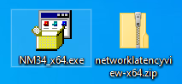
Instalamos NetworkLatencyView y Network Monitor.
https://www.nirsoft.net/utils/network_latency_view.html
https://www.microsoft.com/en-us/download/details.aspx?id=4865
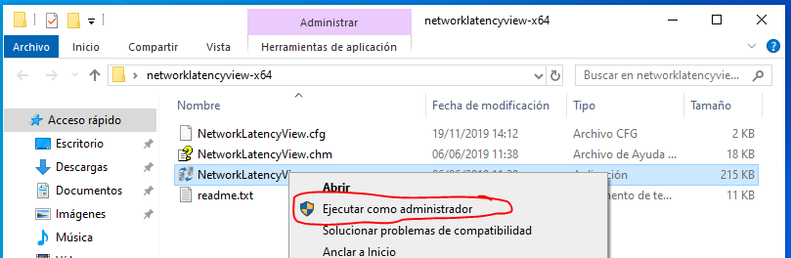
Ejecutamos como administrador NetworkLatencyView.
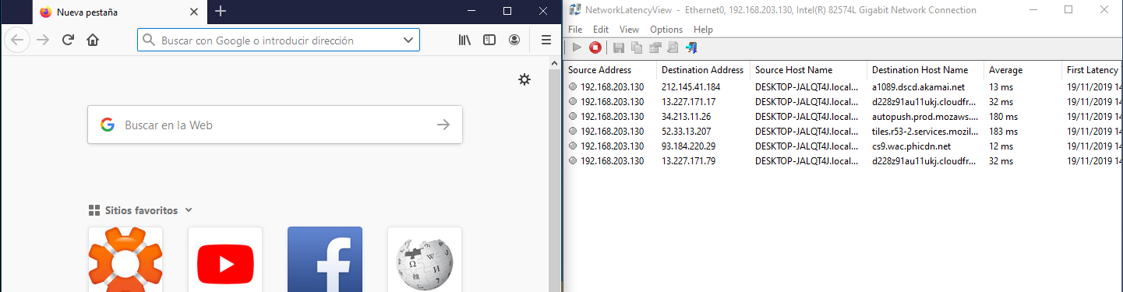
Al abrir el programa y un navegador empezara a salir información.
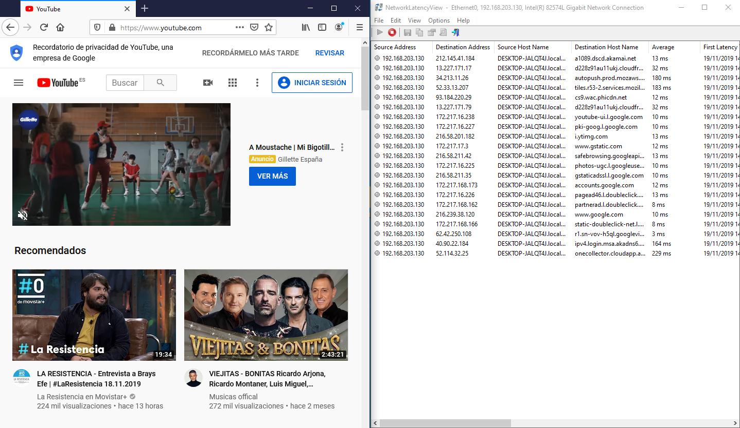
Si nos metemos a webs saldrá más información con los ms, etc…
